**Перепродажа на Пром Идею НДСа с Гранд Помола**

на Пром Идее каждый месяц (отчетный период 15 дней) не хватает НДСа для регистрации на клиентов, для этого нужно перекинуть НДС с Гранд Помола

Раз в месяц Аренда 30 000,00 грн НДС 5 000,00

в управленке копируем прошлую НН меняем дату (номер ГР-2900010 от 29.07)

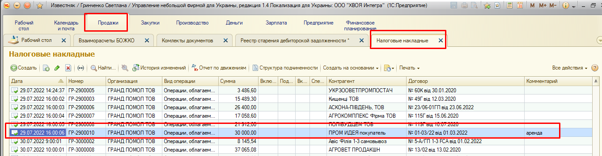

Переносим НН в Бухгалтерия и Медок

в Медке заполняем

* в наименовании пишем за какой месяц
* послуги згідно з ДКПП - 68.20

регистрируем

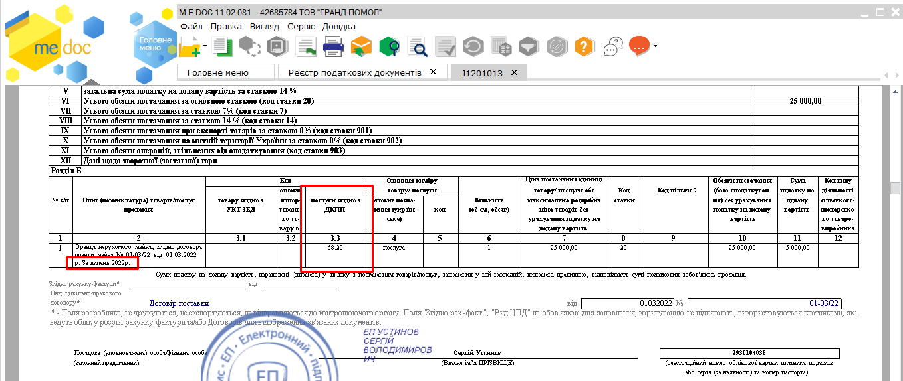

Остальную сумму которой не хватает докидываем товаром

* Контейнер м`який КМР-1(90*90*200)
* Мука вапнякова фасована в б/б ф.0-1,2 мм

или другой товар согласовываем с РО3 и НО9

создаем в Бухгалтерии РН и НН и переносим в Медок

примеры:

